Protocollo e data come da segnatura

Ai portatori di interesse

**Oggetto: Esami integrativi ed esami di idoneità nei percorsi del sistema nazionale di istruzione**

Con decreto n. 118 del 12 giugno 2024 il MIM trasmette le linee guida per i passaggi tra i percorsi di istruzione professionale e i percorsi IeFP.

Ai fini dei passaggi, particolare importanza riveste la preliminare comparazione tra gli esiti di apprendimento dei percorsi di provenienza e quelli di possibile destinazione. Il processo di comparazione può essere articolato in due fasi: una di comparazione generale che sarà condotta dalle singole istituzioni scolastiche o formative, anche sulla base di eventuali accordi territoriali e/o di indirizzi regionali e i cui esiti possono essere utilizzati in caso di più passaggi tra percorsi coincidenti; la seconda, finalizzata a definire una corrispondenza che tiene conto degli elementi di personalizzazione del percorso.

La domanda di iscrizione deve essere inviate all’indirizzo VARC02000L@istruzione.it **entro il 30 Giugno 2025** utilizzando il modello allegato e allegando alla domanda anche le pagelle delle classi delle scuole secondarie di II grado frequentate. Il candidato riceverà, entro 5 giorni dall’invio, la ricevuta di protocollo della domanda. In caso di mancato ricevimento della ricevuta di protocollo si invita a contattare telefonicamente la segreteria dell’istituto (al numero 0332 239209) per verificare l’eventuale mancata ricezione della domanda.

L’accettazione delle domande è subordinata all’effettiva disponibilità di posti derivante dalla normativa relativa ai parametri numerici per la costituzione delle classi e dalla capienza delle aule dell’edificio. In caso di domande in sovrannumero verranno applicati i criteri deliberati dal Consiglio di istituto di seguito riportati. L’accettazione o meno delle domande verrà comunicata entro il 30/07/2025 assieme all’elenco delle prove da sostenere in corso d’anno. Qualora successivamente si rendano disponibili ulteriori posti gli interessati verranno contattati per verificare la permanenza di interesse a sostenere gli esami. Si specifica che non si garantisce la disponibilità di posto in caso di accettazione di una domanda in pendenza di sospensione del giudizio, qualora l’esito finale dello scrutinio determinasse la possibilità di ammissione all’esame per una classe diversa da quella per cui era stata inizialmente formulata e accettata la domanda.

Si specifica che l’eventuale nulla osta alla scuola di provenienza dovrà essere richiesto **solo dopo l’accettazione dell’iscrizione.**

**Oggetto: domanda di passaggio da IeFP a IP (minorenni)**

I sottoscritti _____________________________________ e ______________________________________ esercenti la potestà genitoriale sul minore ____________________________________________________ nato a _________________________________ il ______________________________________________ codice fiscale ___________________________________________________________________________ **CHIEDONO**

per il minore suindicato l’iscrizione all’indirizzo:

|  |  |
| --- | --- |
| □ Servizi per la sanità e l’assistenza sociale (Francese) | □ Servizi per la sanità e l’assistenza sociale (Tedesco) |
| □ Arti ausiliarie delle professioni sanitarie: ottico | □ Servizi culturali e dello spettacolo ( |
| □ Servizi commerciali |  |

La classe di inserimento verrà definita dalla commissione passaggi IeFp-IP.

A tal fine dichiarano che il minore suindicato:

□ ha frequentato, nel corso dell’a.s. 2024/2025 la classe __________ dell’indirizzo ________________________ presso ____________________________________________ con il seguente esito _______________________

□ non è stato iscritto, nell’a.s. 2024/2025, ad alcun percorso del sistema nazionale di istruzione ovvero si è formalmente ritirato prima del 15/03/2025

□ ha conseguito il diploma di licenza media al termine dell’a.s. ____________

□ ha svolto, antecedentemente all’a.s. 2024/2025 il seguente percorso di studi nella scuola secondaria di II grado, con esito positivo:

o a.s. __________ classe __________ indirizzo ______________________________________ scuola__________________________________________

o a.s. __________ classe __________ indirizzo ______________________________________ scuola__________________________________________

o a.s. __________ classe __________ indirizzo ______________________________________ scuola__________________________________________

o a.s. __________ classe __________ indirizzo ______________________________________ scuola__________________________________________

Dichiarano altresì

• di non aver presentato analoga domanda presso altri istituti

• di impegnarsi, in caso di accettazione della domanda, al versamento dei contributi dovuti

• di aver preso visione dell’informativa circa il trattamento dei dati personali allegato alla circolare avente per oggetto “Esami integrativi ed esami di idoneità nei percorsi del sistema nazionale di istruzione”

Dichiarano inoltre

□ di attenersi ai programmi didattici svolti dall’Istituto

□ di voler presentare i propri programmi di studio (entro e non oltre il 30/06/2025)

Dichiarano infine di voler ricevere tutte le comunicazioni relative alla presente istanza ai seguenti indirizzi:

cell:_________________________ e-mail:______________________________________________

Varese, ________________ Firma:___________________________________

Firma:___________________________________

(in caso di firma di un solo genitore compilare anche la parte sottostante)

Il sottoscritto, consapevole delle conseguenze amministrative e penali per chi rilasci dichiarazioni non corrispondenti a verità, ai sensi del DPR 445/2000, dichiara di aver rilasciato la sua stessa autorizzazione in osservanza delle disposizioni sulla responsabilità genitoriale di cui agli artt. 316, 337 ter e quater del codice civile, che richiedono il consenso di entrambi i genitori

Varese, ________________ Firma:___________________________________

Allegano:

* Copia della carta d’identità del richiedente
* copia della carta d’identità del candidato
* Copia del codice fiscale del candidato
* Documenti scolastici (titolo di studio, pagelle, certificati …)

**Oggetto: domanda di passaggio da IeFP a IP (minorenni)**

Il sottoscritto ____________________________________________________  
 nato a _______________________________________________ il _____________________  
codice fiscale __________________________________________

**CHIEDE**

l’iscrizione all’indirizzo:

|  |  |
| --- | --- |
| □ Servizi per la sanità e l’assistenza sociale (Francese) | □ Servizi per la sanità e l’assistenza sociale (Tedesco) |
| □ Arti ausiliarie delle professioni sanitarie: ottico | □ Servizi culturali e dello spettacolo ( |
| □ Servizi commerciali |  |

La classe di inserimento verrà definita dalla commissione passaggi IeFp-IP.

A tal fine dichiara che:

□ ha frequentato, nel corso dell’a.s. 2024/2025 la classe __________ dell’indirizzo ________________________ presso ____________________________________________ con il seguente esito _______________________

□ non è stato iscritto, nell’a.s. 2024/2025, ad alcun percorso del sistema nazionale di istruzione ovvero si è formalmente ritirato prima del 15/03/2025

□ ha conseguito il diploma di licenza media al termine dell’a.s. ____________

□ ha svolto, antecedentemente all’a.s. 2024/2025 il seguente percorso di studi nella scuola secondaria di II grado, con esito positivo:

o a.s. __________ classe __________ indirizzo ______________________________________ scuola__________________________________________

o a.s. __________ classe __________ indirizzo ______________________________________ scuola__________________________________________

o a.s. __________ classe __________ indirizzo ______________________________________ scuola__________________________________________

o a.s. __________ classe __________ indirizzo ______________________________________ scuola__________________________________________

Dichiara altresì

• di non aver presentato analoga domanda presso altri istituti

• di impegnarsi, in caso di accettazione della domanda, al versamento dei contributi dovuti

• di aver preso visione dell’informativa circa il trattamento dei dati personali allegato alla circolare avente per oggetto “Esami integrativi ed esami di idoneità nei percorsi del sistema nazionale di istruzione”

Dichiara inoltre

□ di attenersi ai programmi didattici svolti dall’Istituto

□ di voler presentare i propri programmi di studio (entro e non oltre il 30/06/2025)

Dichiarano infine di voler ricevere tutte le comunicazioni relative alla presente istanza ai seguenti indirizzi:

cell:_________________________ e-mail:______________________________________________

Varese, ________________ Firma:___________________________________

Allegano:

* Copia della carta d’identità del richiedente
* copia della carta d’identità del candidato
* Copia del codice fiscale del candidato
* Documenti scolastici (titolo di studio, pagelle, certificati …)

**GENERALITA’ DEI GENITORI**

|  |  |
| --- | --- |
| **PADRE o TUTORE** | |
| COGNOME |  |
| NOME |  |
| Data di Nascita |  |
| Luogo di Nascita |  |
| Stato |  |
| Telefono e/o cellulare |  |
| e-mail |  |
| Indirizzo |  |
| CAP e Comune |  |
| **MADRE o TUTRICE** | |
| COGNOME |  |
| NOME |  |
| Data di Nascita |  |
| Luogo di Nascita |  |
| Stato |  |
| Telefono e/o cellulare |  |
| e-mail |  |
| Indirizzo |  |
| CAP e Comune |  |

**PER GLI ALUNNI MINORENNI:**

DICHIARARE se i genitori sono SEPARATI o DIVORZIATI: 􀀀 Sì 􀀀 NO

In caso di risposta affermativa comunicare se:

- entrambi i genitori devono essere informati.

- SOLO un genitore, barrare quale genitore deve essere informato e consegnare apposita documentazione in segreteria 􀀀 MADRE 􀀀 PADRE

Per quanto riguarda l’uso, la riproduzione e la pubblicazione di immagini del proprio figlio per qualsiasi attività connessa alla didattica o alla pubblicità scolastica

|  |  |
| --- | --- |
| * AUTORIZZO | * NON AUTORIZZO |

**PER GLI ALUNNI MAGGIORENNI:**

Il sottoscritto ______________________________________ studente maggiorenne

|  |  |
| --- | --- |
| * ACCONSENTO | * NON ACCONSENTO |

a che i propri genitori siano informati riguardo al proprio comportamento e rendimento scolastico.

Per quanto riguarda l’uso, la riproduzione e la pubblicazione di MIE immagini per qualsiasi attività connessa alla didattica o alla pubblicità scolastica,

|  |  |  |  |
| --- | --- | --- | --- |
| * AUTORIZZO | | * NON AUTORIZZO | |
| DATA | | FIRMA ALUNNO | |
| _____________________ | | _____________________ | |
|  | | FIRMA DEI GENITORI/TUTORI | |
|  | | _____________________ | |
|  | | _____________________ | |

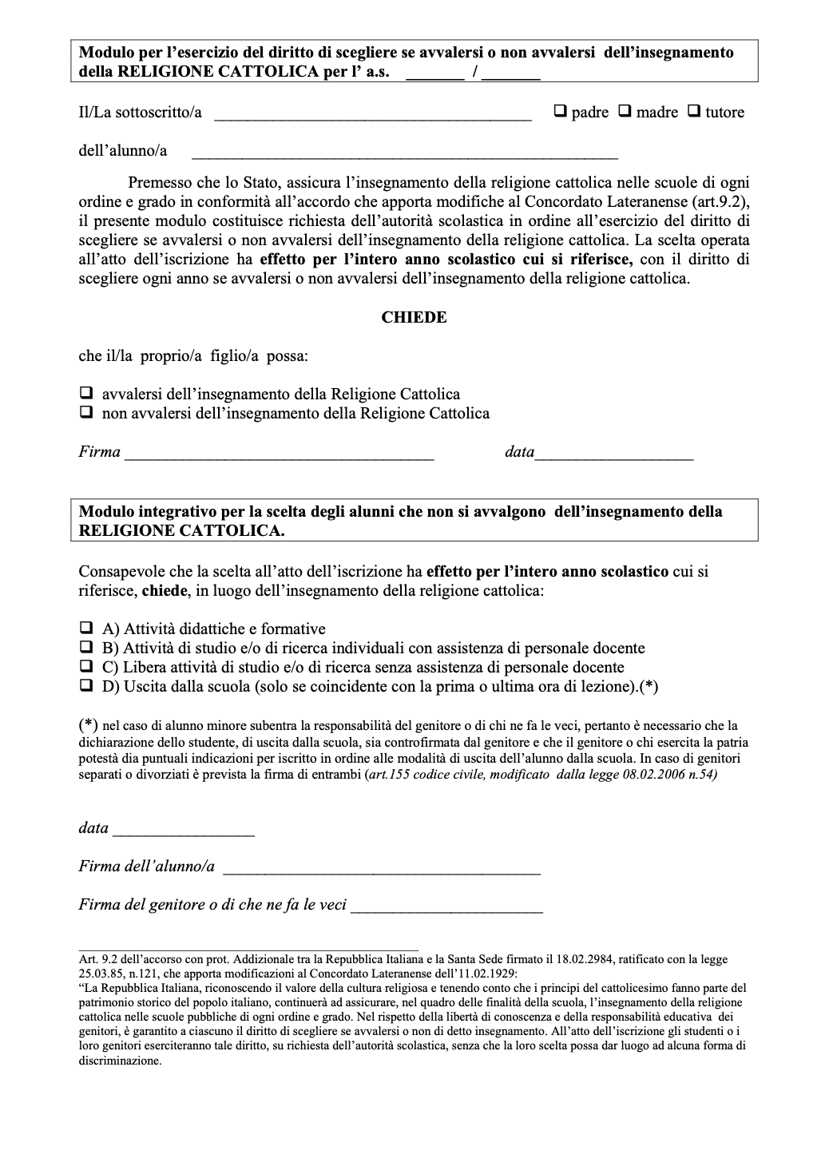

**Informativa ai sensi dell'art. 13 del Regolamento UE 2016/679 (GDPR) per genitori e alunni**

La presente informativa viene resa ai sensi dell’art. 13 del Regolamento UE 2016/679, detto anche GDPR.

**Titolare del trattamento**

Titolare del trattamento è l’Istituto nel suo complesso, legalmente rappresentato dal Dirigente Scolastico. I  dati di contatto del titolare sono esplicitati nell’intestazione del presente documento.

**Finalità del trattamento**

I dati personali sono trattati dal titolare per lo svolgimento delle funzioni istituzionali dell’Ente, che  consistono nell’erogazione di un servizio pubblico di istruzione nei modi previsti dalle vigenti leggi e  regolamenti, e nello svolgimento delle attività connesse.

**Base giuridica del trattamento**

La base giuridica del trattamento risiede nell’art. 6 comma 1 lettera e) del GDPR, in quanto il trattamento è effettuato da un soggetto pubblico ed è necessario per lo svolgimento delle funzioni istituzionali; per  quanto riguarda il trattamento di categorie particolari di dati personali, la base giuridica risiede nell’art. 9  comma 2 lettere b) e g).

**Natura obbligatoria o facoltativa del conferimento dei dati e conseguenze del mancato conferimento dei  dati**

Il conferimento dei dati da parte dell’interessato assume carattere di obbligatorietà per poter usufruire dei  servizi di istruzione; il mancato conferimento dei dati comporta l’impossibilità usufruire, in tutto o in parte,  dei servizi di istruzione pubblica. Ai sensi dell’art. 6 comma 1 lettera e), il trattamento può venire effettuato senza acquisire il consenso dell’interessato.

**Ambito di comunicazione dei dati**

Lo svolgimento delle operazioni di trattamento comporta che i dati possano venire comunicati o portati a  conoscenza da parte di soggetti esterni all’ente, che possono agire in regime di autonoma titolarità oppure  essere designati in qualità di responsabili del trattamento.

I dati personali raccolti sono altresì trattati dal personale del titolare, che agisce sulla base di specifiche  istruzioni fornite in ordine a finalità e modalità del trattamento medesimo.

I dati personali potranno essere comunicati a soggetti pubblici (quali, ad esempio, ASL, Comune, Provincia,  Ufficio scolastico regionale, Ambiti Territoriali, organi di polizia giudiziaria); laddove previsto da norme di  legge o di regolamento, alcuni dati personali potranno essere oggetto di diffusione. I dati forniti potranno essere comunicati a soggetti terzi con i quali siano in essere contratti di servizi  finalizzati alla fruizione da parte degli interessati dei servizi stessi. In particolare, ad esempio, i dati  potrebbero essere messi a disposizione di compagnie assicurative per la predisposizione di polizze assicurative, o ditte erogatrici di servizi mensa, nonché a società che gestiscono i servizi informatici.

Con riferimento ad attività didattiche attinenti ad attività istituzionali previste all'interno del Piano  dell'Offerta Formativa, quali a titolo esemplificativo attività di laboratorio, manifestazioni e competizioni  sportive ed eventuali premiazioni, il titolare potrà pubblicare o diffondere foto o video sul sito istituzionale  e/o sul giornalino della scuola o con altri mezzi diffusivi, posto che la pubblicazione di tali materiali sarà  garantita per il tempo necessario alla realizzazione delle finalità per cui gli stessi materiali sono stati raccolti  e sia non eccedente e proporzionale rispetto alle finalità.

Con riferimento in particolare al punto precedente, l’interessato può opporsi alla pubblicazione o diffusione  dei dati, esercitando i diritti previsti dall’art. 21 del GDPR (diritto di opposizione).

**Tempo di conservazione dei dati**

I dati verranno conservati secondo le indicazioni delle Regole tecniche in materia di conservazione digitale  degli atti definite da AGID e nei tempi e nei modi indicati dalle Linee Guida per le Istituzioni scolastiche e dai  Piani di conservazione e scarto degli archivi scolastici definiti dalla Direzione Generale degli Archivi presso il  Ministero dei Beni Culturali.

**Responsabile della protezione dei dati**

Il Responsabile della protezione dei dati designato ai sensi dell’art. 37 del Regolamento UE 2016/679 è la ditta Vargiu Scuola Srl, nella persona del Dott. Antonio Vargiu.

**Diritti degli interessati**

Gli interessati hanno il diritto di ottenere dal titolare, nei casi previsti, l'accesso ai dati personali e la rettifica  o la cancellazione degli stessi o la limitazione del trattamento che li riguarda o di opporsi al trattamento  (artt. 15 e ss. del Regolamento). L'apposita istanza è presentata contattando Il Responsabile della protezione dei dati personali al numero 070271526,  oppure alla mail  [dpo@vargiuscuola.it](mailto:dpo@vargiuscuola.it)

**Diritto di reclamo**

Gli interessati che ritengono che il trattamento dei dati personali a loro riferiti avvenga in violazione di  quanto previsto dal GDPR hanno il diritto di proporre reclamo al Garante, come previsto dall'art. 77 del  Regolamento stesso, o di adire le opportune sedi giudiziarie (art. 79 del Regolamento).